МАУ "РЕДАКЦИЯ ГАЗЕТЫ "ВЕСТИ"

Творить в комфорте
27.01.2023
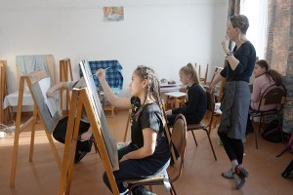Изобразительное отделение ДШИ отремонтируют
Юные живописцы, графики и декораторы познают новое и учатся создавать красивое не только в своих мастерских за мольбертами, но и на свежем воздухе возле школы, на пленэрах.
Теперь эти занятия станут гораздо комфортнее – изобразительное отделение Детской школы искусств Партизанска ждет долгожданный большой ремонт.
Здесь, по словам педагогов, все уже «на чемоданах», ведь пройдет не так уж много времени до того момента, как вместо гуаши и акварели в эти классы внесут строительную штукатурку и краску. В отделении сегодня занимается более ста учащихся. И детям должно быть не только светло и тепло за партами и мольбертами. В учебном процессе важны и такие, казалось бы, на первый взгляд вторичные моменты как грамотно продуманное сантехническое оснащение. Это не только санитарные комнаты, адаптированные для такого количества посетителей. Нужны проточная вода и раковины в классах, чтобы художники могли мыть руки, кисточки, палитры и стаканчики для воды, не толпясь в очереди.
Как рассказала начальник отдела культуры и молодежной политики администрации Партизанского городского округа Ирина Орлова, помимо учебных классов, коридора и прочих внутренних помещений будут отремонтированы порядком обветшавший фасад, кровля, фундамент, ливневка, технические коммуникации, предстоят асфальтирование прилегающей территории, земляные работы. При отделке фасада планируется сохранить его исторический облик.
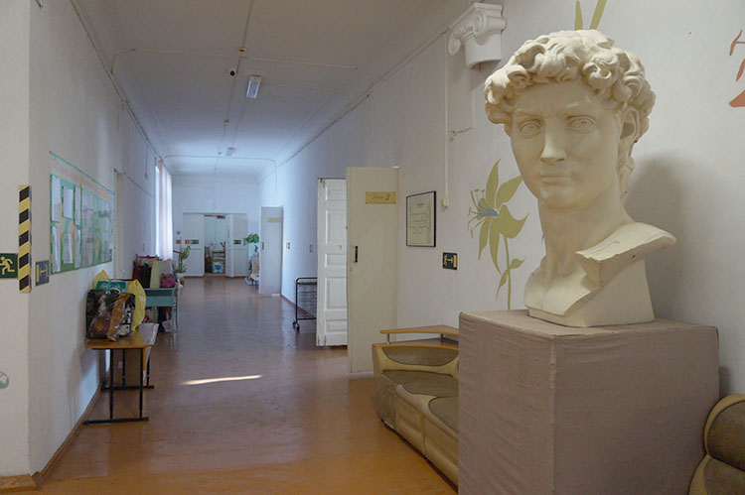Еще здесь ждут замену дверей в классах и других помещениях, батарей отопления – видов работ накопилось предостаточно. Капитального ремонта здания, построенного 72 года назад, не было более полувека, только косметический. Также несколько лет назад при обновлении материально-технической базы в рамках национального проекта «Культура» для изобразительного отделения Детской школы искусств были приобретены компьютеры для обучения графическим программам, скульптурный станок, гончарный круг, муфельная печь для обжига изделий из глины, планшеты для напольных мольбертов, мебель для кабинетов. Сумма затрат в соответствии с национальным проектом «Культура» и муниципальной программой «Культура Партизанского городского округа» на 2022-2026 годы — 45 миллионов рублей, преимущественно из краевого бюджета. Доля участия местной казны – более одного миллиона рублей.
Подрядчик должен определиться в феврале по результатам электронного аукциона, сейчас готовится необходимая документация. Ориентировочно в марте строители должны приступить к работам. Срок окончания ремонта – до 15 августа, после будет время расставить по местам мебель и оборудование, а открыть обновленное отделение в торжественной обстановке планируется 1 сентября.
Большой плюс, что помимо внутренних интерьеров преобразится прилегающая территория. Ведь юные художники со своими наставниками в теплые дни нередко проводят занятия на свежем воздухе — выходят на пленеры. Причем не всегда уходят далеко, а располагаются с мольбертами и красками возле здания и рисуют с натуры цветы на клумбах, улицу 50 лет ВЛКСМ.
Конечно, педагогам хотелось бы увеличить площади изобразительного отделения, поскольку наставникам и их воспитанникам не хватает имеющихся кабинетов для реализации всех своих творческих планов и всестороннего развития талантов. Например, как отмечает преподаватель Елена Шлык, в дополнительных помещениях можно было бы разместить классы скульптуры и декоративно-прикладного искусства со всем необходимым оснащением, гончарную мастерскую.
Отметим, что ремонт будет идти и на втором этаже здания, где располагается филиал музея истории Дальнего Востока. На это время музейщики освободят занимаемые помещения, сейчас решается, куда будут перевезены экспонаты из фондов и постоянных экспозиций до сентября.
Кроме того, Детская школа искусств – не единственное учреждение культуры, готовящееся сейчас к большому ремонту. Преображения ждет и Дом культуры «Лозовый». Здесь обновят фасад, внутренние помещения первого этажа, систему водоснабжения и водоотведения. Прошло уже два года, как был полностью реконструирован и преображен зрительный зал, и вот пришло время для нового этапа ремонта, средства на который будут выделены из краевого бюджета.
Анна СЕРГИЕНКО.
Фото автора
https://partizansk-vesti.ru/kul-tura-2/tvorit-v-komforte/

